COMUNICADO DE PRENSA
Würth Elektronik eiSos distribuye productos a través de Farnell
Fuente de referencia para soluciones inalámbricas de bajo consumo
Waldenburg (Alemania), 28 de junio de 2018 – Würth Elektronik eiSos distribuye ya en todo el mundo sus soluciones radioeléctricas para la transmisión inalámbrica de datos a través del grupo Farnell. El fabricante de componentes electrónicos y electromecánicos confía esta línea de productos a un distribuidor experimentado de la anterior Amber wireless GmbH. Amber wireless GmbH se integró completamente el 1 de abril de 2018 en el grupo Würth Elektronik eiSos formando ahora el núcleo de la nueva división «Wireless Connectivity and Sensors».
«Las buenas experiencias con Farnell son los mejores requisitos para seguir con una colaboración exitosa en el marco de nuestra nueva división Wireless Connectivity & Sensors», afirma Patrick Becker, Head of Sales de la división Wireless Connectivity and Sensors. «Nos alegramos de contar con un potente distribuidor de canal gracias a Farnell». Asimismo, Ross Murgatroyd, Senior Global Product Manager en Premier Farnell, se alegra de la ampliación de la cartera de Würth Elektronik en el segmento de los módulos radioeléctricos: «Para nuestros clientes esto significa un enorme crecimiento de valor y un plus en cuanto a selección. Con las soluciones radioeléctricas las empresas pueden acelerar sus desarrollos y alcanzar más rápido la madurez de mercado».
Gracias a la integración con Amber wireless, Würth Elektronik eiSos es un socio fiable en todo el mundo para soluciones radioeléctricas ISM/SRD de baja potencia. La cartera comprende módulos inalámbricos ultraeficientes en los estándares Bluetooth y Wireless-M-Bus, así como propios en las áreas de frecuencia 169, 433, 868, 915 MHz y 2,4 GHz.

Material de imágenes disponible
El siguiente material de imágenes se halla disponible para impresión y descarga en: http://www.htcm.de/kk/wuerth

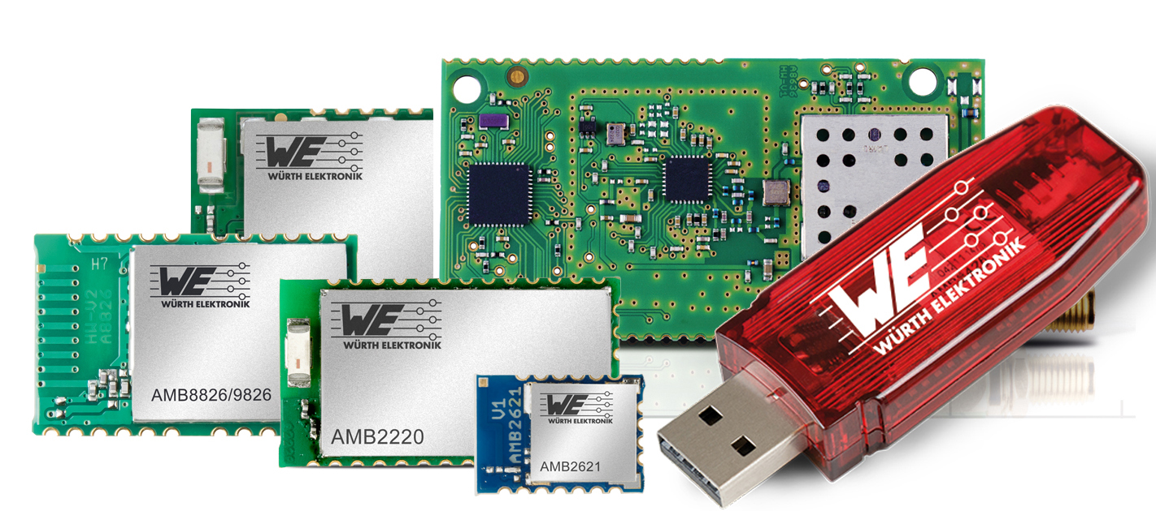
Fuente de la imagen: Würth Elektronik eiSos
Würth Elektronik eiSos distribuye ya en todo el mundo sus soluciones radioeléctricas para la transmisión inalámbrica de datos a través del grupo Farnell.

Acerca del grupo Farnell
Premier Farnell es una unidad de negocio de Avnet, Inc., (NYSE: AVT). Premier Farnell opera como Farnell element14 en Europa, como Newark element14 en Norteamérica y como Element14 en la región del pacífico asiático. Farnell element14 es un distribuidor de calidad de productos tecnológicos, servicios y soluciones para el desarrollo de sistemas electrónicos, mantenimiento y reparación. Farnell element14 cuenta con sedes en toda Europa, que son gestionadas por centros de distribución regionales en Gran Bretaña y Bélgica.
Más información en http://de.farnell.com/

Acerca de Würth Elektronik eiSos GmbH & Co. KG
Würth Elektronik eiSos GmbH & Co. KG es un fabricante de componentes electrónicos y electromecánicos para la industria electrónica. Sus plantas de producción en Europa, Asia y América del Norte suministran productos a un creciente número de clientes en todo el mundo. La gama de productos incluye componentes de CEM, inductores, transformadores, componentes de RF, varistores, condensadores, módulos de potencia, LED, tecnologías de comunicaciones inalámbricas, conectores, elementos de suministro de energía, bobinas eléctricas inalámbricas, interruptores, conectores y portafusibles. Würth Elektronik eiSos GmbH & Co. KG junto con sus compañías filiales especializadas forman el grupo Würth Elektronik eiSos Group.

Acerca del grupo Würth Elektronik eiSos
Würth Elektronik eiSos GmbH & Co. KG (especialización: componentes estándar), Würth Elektronik iBE GmbH (especialización: componentes pasivos a medida para la industria de automoción), Wurth Electronics Midcom Inc. (especialización: transformadores y componentes inductivos personalizados), Würth Elektronik Stelvio Kontek S.p.A. (especialización: conectores a medida), e IQD Frequency Products Ltd (especialización: componentes de frecuencia) forman el grupo Würth Elektronik eiSos. A partir de la antigua filial AMBER wireless GmbH (especialización: soluciones para la transmisión de datos inalámbrica) se creó en 2018 la división Wireless Connectivity and Sensors de Würth Elektronik eiSos GmbH & Co. KG. Con un total de 6700 empleados unas ventas generadas cercanas a 653 millones de euros en 2017, Würth Elektronik eiSos Group es uno de los mayores fabricantes europeos de componentes pasivos que opera en 50 países.
Mediante su colaboración tecnológica con el equipo de Fórmula E Audi Sport ABT Schaeffler y su apoyo a las Fórmula E racing series, el grupo empresarial demuestra su capacidad de innovación en el sector de la eMobility
(www.we-speed-up-the-future.com). También se aportan productos innovadores para otros mercados emergentes globales como Energy Harvesting, Internet of Things y Wireless Communication.
El grupo Würth Elektronik eiSos forma parte del grupo Würth, líder del mercado mundial de la tecnología de montaje y fijación.
Würth Elektronik: more than you expect!
Más información en www.we-online.com

Más información:  Würth Elektronik eiSos GmbH & Co. KG  Regina Fingerhut  Max-Eyth-Strasse 1  74638 Waldenburg  Alemania  Tel.: +49 89 242936-101  Correo electrónico:  regina.fingerhut@we-online.de  www.we-online.de | Contacto para la prensa:  HighTech communications GmbH  Brigitte Basilio  Brunhamstrasse 21  80339 München  Alemania  Tel.: +49 89 500778-20  Fax: +49 89 500778-77  Correo electrónico: b.basilio@htcm.de  www.htcm.de

